
Imagen 1.0(Descarga de Arduino)
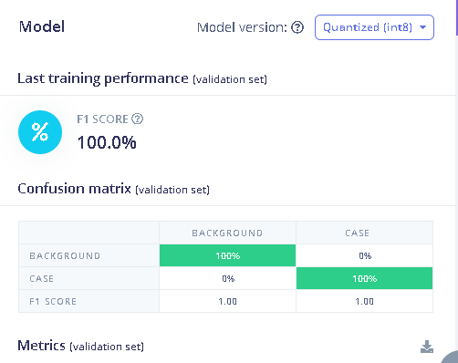
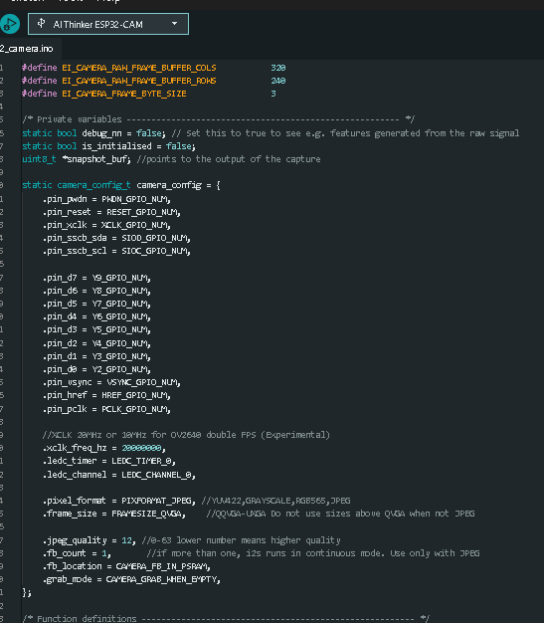
imagen 2.0(Muestra del 100%)

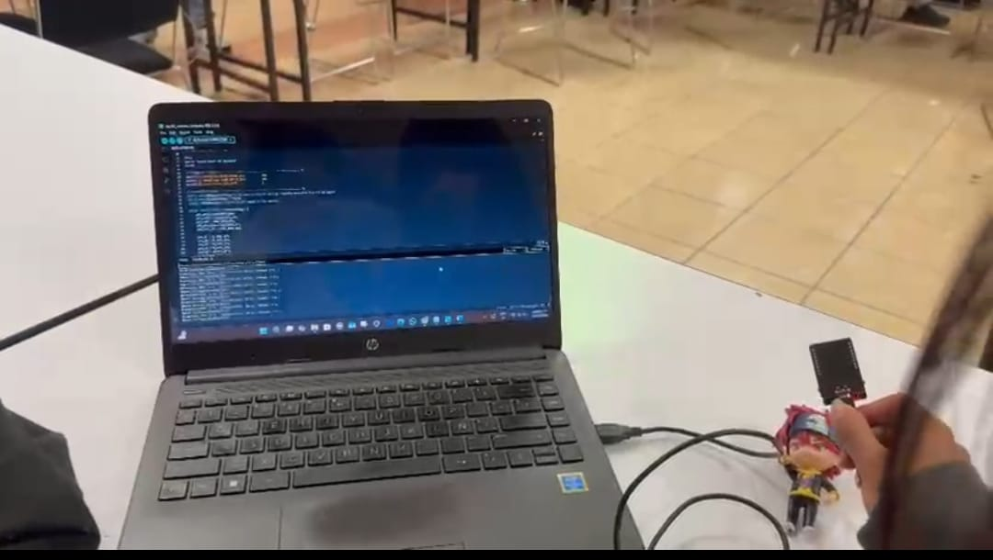
Imagen 4.0 (Detección de objetos)

